Földrajz

Éghajlata: kontinentális

Időzóna: +1

Koordinátái: Északi szélesség 45°45' - 48°35', Keleti hosszúság 16°05'- 22°55'

Legmagasabb pontja: Kékestető 1014 m
Link: http://www.fsz.bme.hu/mtsz/szakmai/tvok05.htm

Legmélyebb pontja: Gyálarét 75,5 m
Link: http://www.fsz.bme.hu/mtsz/szakmai/tvok05.htm

Főbb hegységei (és azok legmagasabb pontja):
Hegység neve | Legmagasabb csúcs
Hegység neve | neve | magassága (m) | koordinátái
Északi kzph. | Kékestető | 1014 | ÉSz 47° 52,379'  KH 20° 00,624'
Dunántúl kzph. | Pilis-tető | 756
Alpokalja | Írott-kő | 882
Link: http://www.mek.iif.hu/MEK/Kalandra/html/zk43.htm
http://www.fsz.bme.hu/mtsz/szakmai/zk42.htm

Jelentősebb folyói:
Folyó neve | Hossza (km) | Országon belüli hossza (km) | Átlagos vízhozama (m³/s)
Duna | 2860 | 417 | 2000
Tisza | 966 | 600 | 820
Dráva | 695 | 143 | 595
Link: http://www.magyarorszag.hu/orszaginfo/tarsadalom/folyok/folyoktavak.html
http://www.alfoldinfo.hu/tisza/tiszakotet3.html
http://www.dravanet.hu/baranya/index.php?m=0_4_0
http://www.foldiutikalauz.hu/magyarorszag/fus101.html
http://www.trafipax.hu/index.php?akt_menu=117

Jelentősebb tavai:
Folyó neve | Területe (km²)
Balaton | 591
Velencei-tő | 27
Fertő-tó | 82
Link: http://www.fsz.bme.hu/mtsz/szakmai/tvok05.htm

Főbb területi egységei (akár térképpel):
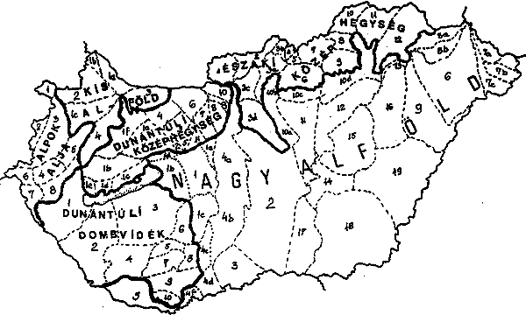
Link: http://www.fsz.bme.hu/mtsz/szakmai/tvok05.htm

Őshonos állatai és növényei
Növény / állat neve | Link (kép és leírás)
Mangalica | http://www.date.hu/info/animaldb/sertes/fajta6.htm
Kuvasz | http://www.kuvasz.hu/
nyírfa | http://www.hazipatika.com/topics/pollen/flower?week=2005140;flower=15
Nemzeti parkok:
Nemzeti park | Védett állatok | Védett növények
Hortobágyi Nemzeti Park | Túzok, kékvércse, kócsagok | Tündérrózsa, magyar szegfű
Kiskunsági Nemzeti Park | Rézsikló, rákosi vipera | Orchideák, szibériai nőszirom
Fertő-Hanság Nemzeti Park | Parlagi vipera, túzok | Boldogasszony papucsa

Linkek: http://www.bjg.hu/kirandulas/OlgaKoPe/nemzpark/ferhanp/ferhanpt.htm
http://www.hnp.hu/index.php?newlang=hun
http://www.knp.hu/

Természeti kincsek (barlang, hegy,…,ami nevezetes): Aggteleki Cseppkőbarlang,
Bivalyrezervátum (Zalakomár-Kápolnapuszta)
Kőfejtő (Fertőrákos)

Linkek: http://www.vendegvaro.hu/5-29
http://www.vendegvaro.hu/34-1066
http://www.vendegvaro.hu/34-4
Tengerpart és Hegycsúcsok
A Balaton környékén sok látnivaló van, például a Tihanyi apátság, emellett, ha lazítani szeretne az ember, elmehet úszni is, szórakozni, körbe lehet biciklizni, stb.

Linkek: http://www.vendegvaro.hu/balaton
http://balaton.lap.hu/

Rengeteg szép táj, nemzeti park, barlang és sok más felfedezésre váró hely van, pl. Szilvásvárad vagy Lillafüred.

Linkek: http://www.vendegvaro.hu/eszak-magyarorszag

Tanulmányi túra
Pl. Ópusztaszerre,

Link: http://www.opusztaszer.hu/

